**제16회 DMZ국제다큐멘터리영화제 공식 기자회견 개최**

개막작 <혁명을 경작하다> 비롯 주요 상영작과 프로그램 공개

9월 26일(목) 임진각평화누리 대공연장에서 개막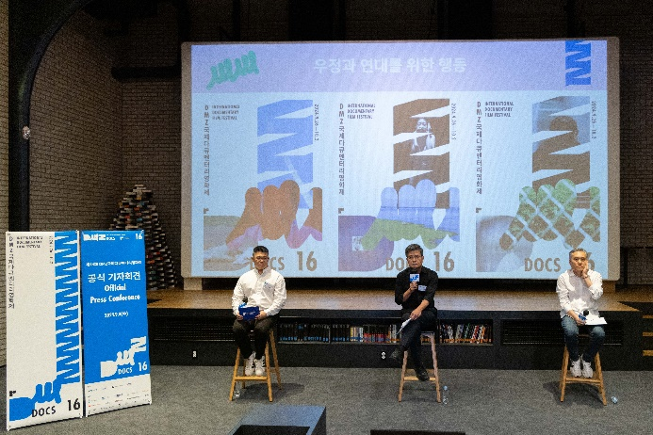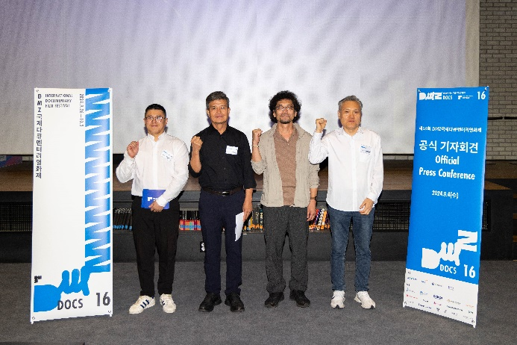

[제16회 DMZ국제다큐멘터리영화제 공식 기자회견 현장/ 좌측부터 강진석 프로그래머, 장해랑 집행위원장, 장병원 수석 프로그래머]

오는 26일 개막을 앞둔 제16회 DMZ국제다큐멘터리영화제(집행위원장 장해랑, 이하 ‘DMZ Docs’)가 공식 기자회견을 개최했다.

9월 4일(수) 오후 4시 30분 CGV명동 씨네라이브러리에서 열린 기자회견에는 장해랑 집행위원장을 비롯해 장병원 수석 프로그래머, 강진석 프로그래머가 참석해 올해 영화제의 특징과 주요 상영작을 비롯한 다채로운 프로그램을 소개했다.

장해랑 집행위원장은 기자회견에서 “전쟁, 기후위기, 혐오와 불평등이 국제적으로 심화하는 상황에서 이 시대의 다큐멘터리 영화제는 무엇을 해야하는가 고민했다”라며 “그에 대한 답으로 ‘우정과 연대를 위한 행동’을 올해 영화제의 슬로건으로 설정했다”고 말했다.

이어 올해 영화제의 특징을 5가지 키워드로 설명하면서 “제16회 DMZ Docs를 통해 국내외 다큐멘터리 영화인들과 연대하고, 관객과의 접점을 넓혀 제작자와 시민들을 연결하겠다”라고 포부를 전했다.

**개막작, 팬데믹 시기 인도 농민의 시위 과정 담은 <혁명을 경작하다>**

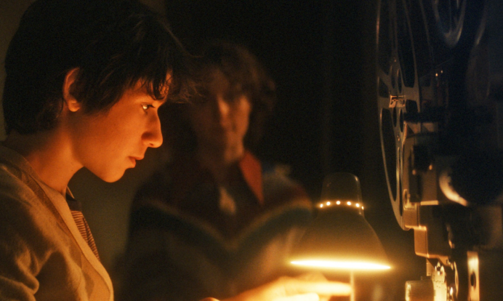**폐막작, 영화와 극장에 대한 사랑을 담아낸 <영화광들!>**

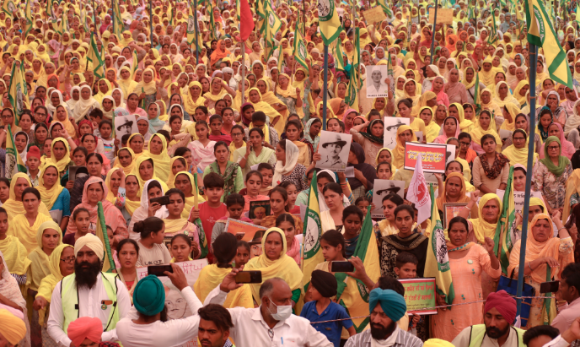[(좌)제16회 DMZ Docs 개막작 <혁명을 경작하다> 스틸컷, (우) 폐막작 <영화광들!> 스틸컷]

제16회 DMZ Docs의 개막작으로 선정된 <혁명을 경작하다>(감독 니쉬타 자인, 아카시 바수마타리)는 코로나19 시기 인도를 배경으로, 지배층의 이익만을 대변하는 농업법에 반대하기 위해 인도 전역에서 모인 수십만 농민과 그들과 연대한 사람들의 시위현장을 담은 작품이다. 장병원 수석 프로그래머는 “이 다큐멘터리는 풀뿌리 민중의 지혜와 용기를 증언하는 장면들로 가득하다” 라며 “‘우정과 연대를 위한 행동’이라는 올해 영화제의 슬로건 아래 더욱 큰 울림을 선사할 것”이라고 밝혔다.

폐막작으로 선정된 <영화광들!>은 영화를 사랑하는 시네필리아에 대한 아르노 데플레솅 감독의 자전적인 스토리로 다큐멘터리와 픽션을 혼합한 경쾌한 작품이다. 영화에 대한 애정과 극장 관람에 대한 향수를 자극하며 ‘시네마’의 존재 양식에 대해 다시금 생각하게 한다.

**총 43개국 140편(장편 80편, 단편 60편) 다큐멘터리 상영**

**경기도 일대 확장 상영…’DMZ Docs 플러스+’ 운영**

**레이킨스몰에서 비(非) 극장 상영 프로그램 전시 진행**

올해 DMZ Docs에서는 총 43개국 140편(장편 80편, 단편 60편)의 다큐멘터리를 상영한다. 지난해 단행한 프로그램 개편 기조를 유지하면서 최신 다큐멘터리의 경향을 발빠르게 반영하고자 했다. 개막작을 비롯, DMZ Docs 인더스트리 지원을 받은 다수의 작품들이 상영작으로 선정된 점이 고무적이다.

제16회 DMZ Docs는 메가박스 킨텍스와 롯데시네마 주엽으로 주 상영관을 옮겼다. 3호선 주엽역에서 상영관으로 이어지는 길에는 페스티벌 로드 ‘DMZ Docs 도시산책’을 조성해 영화제를 찾는 관객과 시민 모두가 참여할 수 있는 다채로운 이벤트를 준비했다. 상영 공간을 기존 고양특례시에서 경기도 일대로 넓힌 ‘DMZ Docs 플러스+’도 운영한다. 수원특례시 수원시미디어센터, 파주시 헤이리시네마, 안산시 경기도미술관, 용인특례시 백남준아트센터에서 상영이 진행된다.

지난해 신설돼 2회를 맞는 비(非) 극장 상영 프로그램은 올해 영화제 메인 공간인 레이킨스몰로 무대를 옮겼다. ‘세계의 상태로서의 풍경’이라는 주제하에 경관, 지형, 조경의 관점에서 세계의 모습을 증언하는 9편의 풍경 영화들을 비 극장 설치 형식으로 상영한다.

**DMZ Docs 기획전**

**하인츠 에미히홀츠 작가전 · 모던코리아 시네마 주제전 · 연대기의 연대기 아카이브전**

기획전은 올해도 작가전, 주제전, 아카이브전의 3개의 형식으로 진행된다. 작가전의 주인공은 독일의 건축 다큐멘터리 감독 하인츠 에미히홀츠이다. 그의 작품 14편으로 구성한 ‘자서전으로서의 필모그래피’ 상영과 수백 점의 드로잉 작업물을 설치하는 드로잉 전시 ‘기울어진 비전’을 동시에 선보인다. ‘기울어진 비전’ 전시는 고양시 예술창작공간 해움에서 열리며 하인츠 에미히홀츠가 직접 참여하는 드로잉 마스터클래스도 진행한다. 주제전 ‘모던코리아 시네마’는 KBS의 아카이브 프로젝트 ‘모던코리아’를 기리기 위해 마련됐으며, 영화제에서 극장 버전이 최초 공개된다. 아카이브전 ‘연대의 연대기’는 한국의 비디오 액티비즘을 조명하며 한국 다큐멘터리스트들의 연대의 결과물인 옴니버스 프로젝트 다큐멘터리에 초점을 맞췄다.

다큐멘터리 전용 스트리밍 플랫폼 다큐보다(docuVoDA)에서는 온라인 기획전 ‘짧은 것이 아름답다’가 진행된다. 한국경쟁 단편과 비경쟁 부문, 하인츠 에미히홀츠 기획전에 포함된 단편영화 30여 편이 상영되고 세계적 명성의 실험 다큐멘터리 작가 니시카와 토모나리 작가전도 특별 편성된다.

**DMZ Docs 포럼 신설**

올해 DMZ Docs는 다큐멘터리 미학, 지원정책, 저작권, 사회적 역할, 그리고 제작자의 생활권 등 다양한 이슈를 다루는 ‘DMZ Docs 포럼’을 새롭게 선보인다. 올해의 슬로건인 ‘우정과 연대를 위한 행동’의 실천과제로 5가지 포럼 주제를 설정하고, 다큐멘터리 제작현장을 비롯한 다양한 분야의 전문가들이 참여하는 담론장을 마련했다. 영화제 기간에 펼쳐질 DMZ Docs 포럼은 창작자와 관객 누구나 격의 없이 의견을 개진하는 열린 토론의 장이 될 것이다.

**2024 DMZ Docs 인더스트리**

한국과 아시아의 우수한 다큐멘터리를 발굴, 지원하는 2024 DMZ Docs 인더스트리는 9월 28일부터 10월 2일까지 열린다. 기획 개발 및 초기 제작 단계에 있는 DMZ Docs 펀드(코리안 POV 2024, 더 보다 펀드), 제작 및 편집 단계의 프로젝트를 지원하는 DMZ Docs 피치를 운영한다. 선정된 프로젝트에는 영화제 기간 동안 쇼케이스 및 공개 피칭, 비즈니스 미팅 기회가 제공된다. 또한 영화제 기간 동안 다큐멘터리 마켓을 조성해 글로벌 다큐멘터리 산업 관계자들과 창작자들이 만나 활발하게 교류할 수 있는 기회를 제공한다. 무형유산 다큐멘터리 발굴을 위해 유네스코아태무형유산센터(ICHCAP)와 ‘ICHCAP상’을 신설해 1편을 선정하고 지원금 1천만원을 지원한다.

**다큐멘터리 미래 창작자 교육, 지원 프로그램**

다큐멘터리 미래 창작자를 위한 교육, 지원 프로그램도 계속된다. 청소년들의 미디어 리터러시 교육과 우수 콘텐츠를 발굴, 미래의 창작자를 양성하기 위한 청소년다큐제작워크숍은 올해 14기를 진행하며 영화제 기간 중 12편이 상영된다. 5기를 맞이하는 아시아청년다큐멘터리공동제작은 한국, 중국, 일본, 대만, 싱가포르 5개국에서 모인 젊은 다큐멘터리 창작자들이 아시아에 대한 다큐멘터리를 공동 제작하는 프로젝트로 16회 영화제 기간 중 4편이 관객과 만난다.

제16회 DMZ국제다큐멘터리영화제 개막식은 오는 26일 임진각평화누리 대공연장에서 열리며 DMZ Docs는 개막식에 참여하는 관객의 편의를 위해 서울역에서 임진강역까지 DMZ 다큐영화제 열차를 운행한다. 자세한 내용은 영화제 공식 홈페이지 [www.dmzdocs.com](http://www.dmzdocs.com)에서 확인할 수 있다.